V5 – Aluminium-Schwefel-Gemisch
Dieser Versuch zeigt, dass eine geringe Aktivierungsenergie ausreichen kann, um eine starke exotherme chemische Reaktionen auszulösen.
Je nachdem, inwieweit chemische Reaktionen in der Klasse schon behandelt wurden, müssten die untenstehende Reaktionsgleichung gegebenenfalls weggelassen werden.

Gefahrenstoffe
Aluminium-Pulver |  |  | H: 261, 250 |  |  | P: 222, 231+232, 422
Schwefel |  |  | H: 315 |  |  | P: 302+352
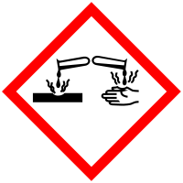 | 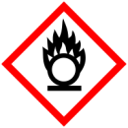 | 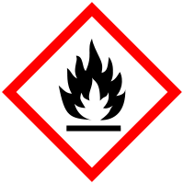 | 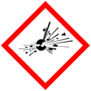 |  |  | 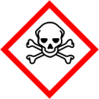

Materialien: feuerfeste Unterlage, Bunsenbrenner, Eisennagel
Chemikalien: Aluminium-Pulver und Schwefel-Pulver

Durchführung: 2 g Aluminium-Pulver und 4 g Schwefel-Pulver werden vorsichtig vermischt und auf die feuerfeste Unterlage gegeben.
Der Eisennagel wird bis zum Glühen erhitzt und in den Aluminium-Schwefel-Hügel gesteckt.

Beobachtung: Nachdem der glühende Nagel das Gemisch berührt hat, beginnt eine starke Reaktion und eine Funkenentwicklung war zu erkennen. Es entsteht ein schwarzes Produkt.

- (b) (c)
Abb 1: Aluminium-Schwefel-Gemisch vor (a), während (b) und nach der Aktivierung (c)

Deutung: Aluminium und Schwefel reagieren nach einer Aktivierung durch die Wärme des Eisennagels und werden zu Aluminiumsulfid:
2 Al_{(s)} + 3 S_{(s)} Al₂S_{3(s)}

Entsorgung: Das Aluminiumsulfid kann über den Schwermetall-Abfall entsorgt werden.

Literatur: -

Dieser Versuch kann in Verbindung mit V2 (Reaktion von weißem Aluminium mit Wasser) verwendet werden, um zu zeigen, dass verschiedene Reaktionen unterschiedlich starke bzw. keine Aktivierungsenergien benötigen
Der Versuch ist wegen der Entstehung der Schwefeldioxide nur als Lehrer-Demonstrationsversuch geeignet und muss unter dem Abzug durchgeführt werden.

